乌拉特中旗德岭山镇2023年政府信息公开工作年度报告
根据《中华人民共和国政府信息公开条例》,《内蒙古自治区政府信息公开工作年度报告制度》的规定，结合我镇实际，对2023年度政府信息公开工作进行了梳理、统计和总结，并向全社会公开。本报告全文包括政府信息公开总体情况，主动公开政府信息情况，收到和处理政府信息公开申请情况，政府信息公开行政复议、行政诉讼情况，存在的问题及改进情况，其他需要报告的事项。报告统计期限为2023年1月1日起至2023年12月31日止。该报告在乌拉特中旗人民政府网站上公开（http://www.wltzq.gov.cn）。如对本年度报告有疑问，请与乌拉特中旗德岭山镇人民政府办公室联系（电话：0478-2396520）。
- 总体情况
2023年，德岭山镇严格按照《国务院办公厅政府信息与政务公开办公室关于印发<中华人民共和国政府信息公开工作年度报告格式>的通知》（国办公开函〔2021〕30号）的规定,全面深入贯彻落实《中华人民共和国政府信息公开条例》，进一步加强组织领导，建立健全工作机制，紧紧围绕全镇中心工作，切实履行政务公开职责，进一步提高了政府工作透明度，有效地保障了公民的知情权，为全镇经济社会科学发展创造了良好的环境。
（一）主动公开情况
2023年我镇通过乌拉特中旗政务公开网站政务公开栏目主动公开共计33条。以“法定主动公开”栏目为主，其中政策文件1条，政策解读3条，财政预决算公开7条，重大决策公开1条，重点领域2条，规划计划2条。我镇依托微信新媒体平台，拓宽信息公开渠道。运用微信公众号发布日常工作动态，普及安全常识，宣传法规政策，回应群众关注热点，微信平台保持每周至少3次更新，社会影响力提升。
（二）依申请公开情况
我镇根据国务院办公厅印发的《政府信息公开信息处理费管理办法》进一步规范依申请公开，从申请的登记、审核、办理、答复、归档等环节对政府信息公开申请办理工作进行规范。截止12月底，我镇共计有依申请公开10件。
（三）政府信息管理情况
对政务公开实行动态管理，将主动公开目录作为公开政府信息的重要依据，以强化政府信息资源的规范化超标准化管理。严格落实信息发布审核制度，严把信息发布审核关，坚决杜绝涉密信息上网，开展自查自纠活动，对可能涉及公民个人隐私的栏目进行全覆盖无盲区排查，确保公民个人隐私或敏感信息不通过信息公开网泄露。
（四）政府信息公开平台建设情况
强力推进集约化平台建设，按照统一规划、统一标准、统一建设原则，将政务公开平台打造成更加全面、更加权威的政策发布解读和舆论引导平台、更加及时的回应关切和便民服务平台，发挥各类信息公开平台和渠道作用。将“天赋神韵德岭山”公众号作为镇政府信息公开的第一平台，第一时间发布政府重要会议、重要活动、重大政策信息。
（五）监督保障情况
一是加强组织领导，及时根据人员变动情况调整政务公开工作领导小组成员，明确目标任务，对信息公开工作进行梳理和规范，明确公开范围、方式和程序，建立信息公开监督和保障制度。同时,加强信息发布的审查、审核工作和保密工作。 二是落实工作措施。明确专职人员，专门负责政府信息平台发布工作，对需主动公开的政府信息，必须在信息产生或更新的20个工作日内在网上平台上发布。三是建立健全工作考核制度，定期对政务公开工作开展情况进行督查，自觉主动接受工作考核和社会评议。
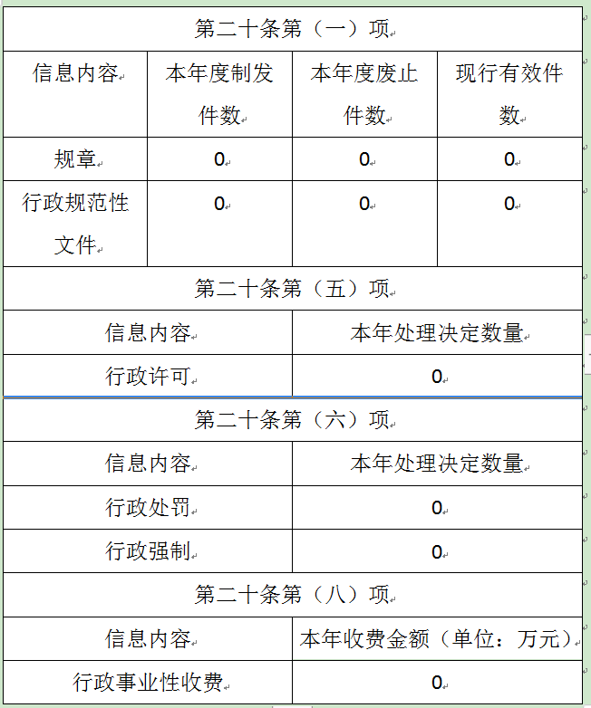
- 主动公开政府信息情况
- 收到和处理政府信息公开申请情况
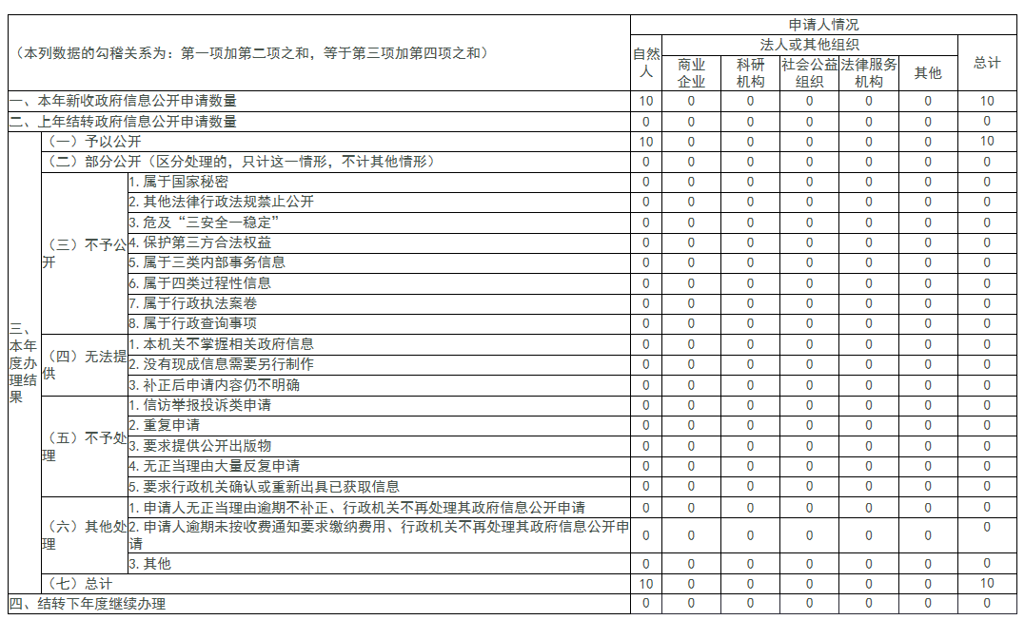
四、政府信息公开行政复议、行政诉讼情况
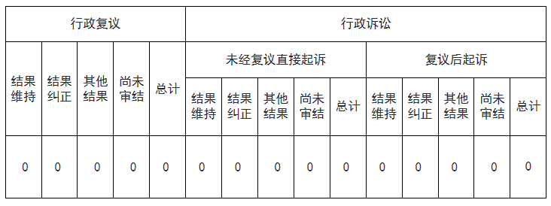
五、存在的主要问题及改进情况
（一）存在的问题。对信息公开工作认识不足，政府信息公开的尺度难以把握；政府信息公开的内容不够全面，不能满足部分群众的需求；
（二）改进情况。一是进一步组织学习《中华人民共和国政府信息公开条例》，对照条例，认真沥青我镇政务公开事项，查漏补缺，编制更加科学全面的政府信息。二是健全完善政务公开制度，规范公开内容，提高公开质量。三是对涉及人民群众关心的重大问题以及重大决策及时全面地更新，满足广大人民群众的需求。四是抓重点促深化。在深化完善和巩固提高上下功夫，加大“真公开”的力度，同时，也要按照相关规定，对我镇办理的行政事项进一步公开办事程序、办事标准、办事结果，并在工作质量、态度、时效等方面做出承诺，不断增强工作透明度，继续优化审批办事服务，对各项办事指南的公开进行进一步细化。
六、其他需要报告的事项
我镇根据《政府信息公开信息处理费管理办法》的规定，本年度未收取任何信息处理费的相关事宜。无其他报告事项。

乌拉特中旗德岭山镇人民政府
2024年1月11日

